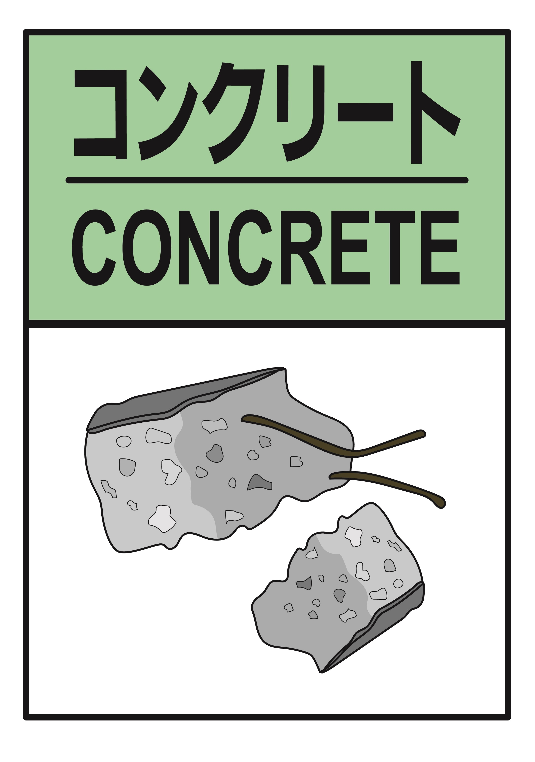

2022年度

JCMセミナー

よいコンクリートの構築と

延命化技術

|  |  |
| --- | --- |
| 講習日時 | 令和４年　10月　12日　（水）　　　13：00～17：00 |
| 会　　　場 | 福井県建設会館　（福井市御幸3-10-15） |
| ユニット | **4ユニット**　（形態コード101-1） |
| 受講料  (テキスト代込) | 技士会員 : 6,000円 （税込）  一般 : 12,000円 （税込）　　※CPDS学習履歴登録手数料は別途 |
| 使用テキスト | 良いコンクリートを打つための要点（改訂第9版）+参考資料 |
| ＤＶＤ講師 | 十河　茂幸　　近未来コンクリート研究会　代表 |
| 概要 | コンクリート工事において、ひび割れや豆板などの不具合を生じさせることが多々あります。不具合は耐久性を阻害するだけでなく、工事成績にも影響し、技術者としての信頼性も低下します。また、近年は維持管理の重要性が叫ばれています。  本セミナーでは、良いコンクリートを打つための要点（改訂第9版）と維持管理に関する参考資料をもとに、コンクリート工事で高い評価を得るための技術を学び、コンクリート構造物の健康寿命を延ばす技術の要点を学ぶことができます。  （１）良いコンクリート構造物を造る施工技術  （２）ひび割れなどの不具合の抑制技術  （３）維持管理のための点検・診断・延命化技術・・・参考資料 |

お申込みは　JCMのホームページから　<https://www.ejcm.or.jp/events/>

お問合せ先：（一社）全国土木施工管理技士会連合会　セミナー事務局 03-3262-7425



（一社）コンクリートメンテナンス

協会顧問、 元 広島工業大学 工学部 教授、工学博士、技術士(建設部門)

特別上級技術者資格[メンテナンス]、[鋼･コンクリート]　コンクリート診断士、一級土木施工管理技士 ほか